VALSTYBINĖS GELEŽINKELIO INSPEKCIJOS
PRIE SUSISIEKIMO MINISTERIJOS VIRŠININKO
ĮSAKYMAS

DĖL TRAUKINIO MAŠINISTO PAŽYMĖJIMO, TRAUKINIO MAŠINISTO SERTIFIKATO IR TRAUKINIO MAŠINISTO SERTIFIKATO KOPIJOS FORMŲ PATVIRTINIMO

2011 m. vasario 4 d. Nr. V-42
Vilnius

Įgyvendindamas 2007 m. spalio 23 d. Europos Parlamento ir Tarybos direktyvą 2007/59/EB dėl traukinio mašinistų, valdančių lokomotyvus ir traukinius geležinkelių sistemoje Bendrijos teritorijoje, sertifikavimo (OL 2007 L 315, p. 51) ir atsižvelgdamas į 2009 m. gruodžio 3 d. Europos Komisijos reglamentą Nr. 36/2010 dėl traukinio mašinistų pažymėjimų, papildomų sertifikatų, patvirtintų papildomų sertifikatų nuorašų ir prašymo išduoti traukinio mašinisto pažymėjimą formų Bendrijos modelių pagal Europos Parlamento ir Tarybos direktyvą 2007/59/EB (OL 2010 L13, p. 1),
1. Tvirtinu:
1.1. Traukinio mašinisto pažymėjimo formą (pridedama);
1.2. Traukinio mašinisto sertifikato formą (pridedama);
1.3. Traukinio mašinisto sertifikato kopijos formą (pridedama).
2. Traukinio mašinisto pažymėjimo, Traukinio mašinisto sertifikato ir Traukinio mašinisto sertifikato kopijos turi atitikti reikalavimus, nustatytus 2009 m. gruodžio 3 d. Europos Komisijos reglamente Nr. 36/2010 dėl traukinio mašinistų pažymėjimų, papildomų sertifikatų, patvirtintų papildomų sertifikatų nuorašų ir prašymo išduoti traukinio mašinisto pažymėjimą formų Bendrijos modelių pagal Europos Parlamento ir Tarybos direktyvą 2007/59/EB.

Viršininkas Stasys Pieslikas
Forma patvirtinta
Valstybinės geležinkelio inspekcijos prie
Susisiekimo ministerijos viršininko
2011 m. vasario 4 d. įsakymu Nr. V-42

(Traukinio mašinisto pažymėjimo formos pavyzdys)

Traukinio mašinisto pažymėjimo pirma pusė

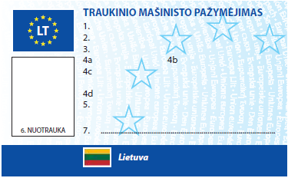

Traukinio mašinisto pažymėjimo antra pusė

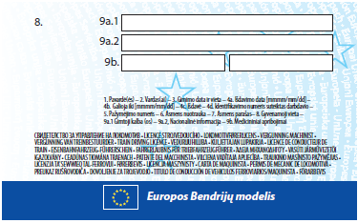

_________________
Forma patvirtinta
Valstybinės geležinkelio inspekcijos prie
Susisiekimo ministerijos viršininko
2011 m. vasario 4 d. įsakymu Nr. V-42

(Traukinio mašinisto sertifikato formos pavyzdys)

Traukinio mašinisto sertifikato pirma pusė

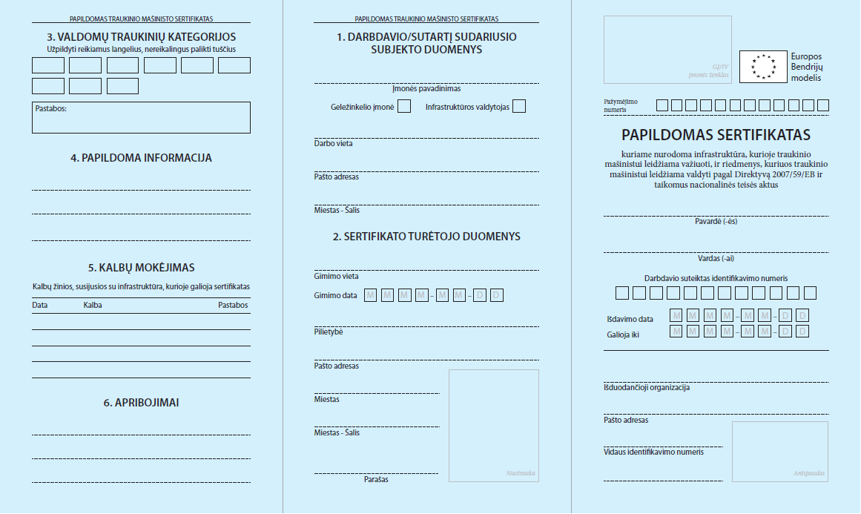

Traukinio mašinisto sertifikato antra pusė

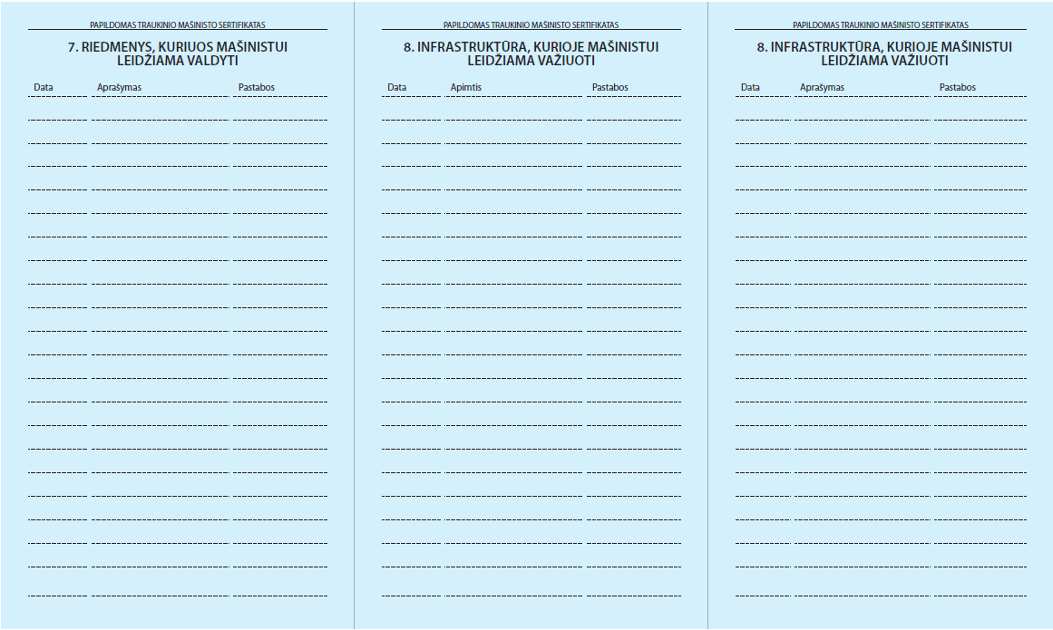
_________________
Forma patvirtinta
Valstybinės geležinkelio inspekcijos prie
Susisiekimo ministerijos viršininko
2011 m. vasario 4 d. įsakymu Nr. V-42

(Traukinio mašinisto sertifikato kopijos formos pavyzdys)

GĮ/IV | PAPILDOMO SERTIFIKATO NUORAŠAS |  |  | 
Įmonės ženklas | Išduotas pagal Direktyvos 2007/59/EB 17 straipsnį, šis dokumentas nesuteikia teisės valdyti priemonės.
1. DARBDAVYS – SUTARTĮ SUDARIUSI GĮ/IV | ĮMONĖS PAVADINIMAS
GELEŽINKELIO ĮMONĖ 
INFRASTRUKTŪROS VALDYTOJAS 
Pašto adresas
Pašto indeksas ir miestas |  | Šalis
Sertifikato turėtojo identifikavimo numeris

2. SERTIFIKATO TURĖTOJAS
2. SERTIFIKATO TURĖTOJAS |  | Pažymėjimo numeris
Pavardė (-ės)
Vardas (-ai)
Gimimo vieta
Gimimo data |  |  |  |  |  |  |  |  | NUOTRAUKA
Pilietybė
Pašto adresas (neprivaloma)
Pašto adresas (neprivaloma) |  |  |  |  |  |  |  |  | Parašas
3. TRAUKINIŲ, KURIUOS LEIDŽIAMA VALDYTI, KATEGORIJA | A        |  |  |  |  |  |  |  |  |  |  |  |  |  | B    
4. PAPILDOMA INFORMACIJA
5. APRIBOJIMAI
6. KALBŲ MOKĖJIMAS

7. RIEDMENYS | Apibūdinimas |  | Pastabos
8. INFRASTRUKTŪRA |  |  | Pastabos
DATA, NUO KURIOS MAŠINISTAS NEBEVALDO GĮ/IV TRAUKINIŲ
IŠDUODANTYSIS SUBJEKTAS
Pašto adresas
Telefonas |  | Faksas
E. paštas

Išdavimo data | Parašas
Vidaus identifikavimo numeris |  | Antspaudas

7. RIEDMENYS | Apibūdinimas |  | Pastabos
8. INFRASTRUKTŪRA |  |  | Pastabos
DATA, NUO KURIOS MAŠINISTAS NEBEVALDO GĮ/IV TRAUKINIŲ
IŠDUODANTYSIS SUBJEKTAS
Pašto adresas
Telefonas |  | Faksas
E. paštas

Išdavimo data | Parašas
Vidaus identifikavimo numeris |  | Antspaudas

_________________

